Magen min
Hver gang jeg spiser mat eller drikker noe med
fett i, må jeg ta Creon. Det er kapsler med enzymer. Hvis jeg glemmer Creon får jeg vondt i magen. Hvis jeg aldri tar Creon blir jeg tynn og veldig syk, siden kroppen min ikke klarer å ta opp fettet selv.

Derfor må jeg også ha ekstra fett i maten.
Jeg trenger også masse ekstra salt. Det som er litt fint, er at jeg kan spise mer potetgull og annen snacks som kanskje ikke er så bra for andre. Jeg tåler all mat og er ikke allergisk mot noe.

Selv om jeg har CF, så føler jeg meg oftest frisk og vil veldig gjerne være med på alt som er spennende og moro. Hvis du lurer på noe om sykdommen min, så er det bare å spørre meg eller mamma og pappa!

(Sett inn et bilde eller en tegning – eller ingenting)

Mamma: Navn, epost og mobilnummer
Pappa: Navn, epost og mobilnummer

Barnets navn

(Bruk egne bilder)
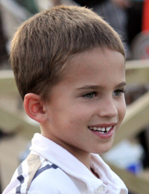

Skolesletta skole, x. klasse/barnehage
X gruppe
Skoleåret 20xx-yy

Litt om meg og
sykdommen min,
cystisk fibrose (CF)

Jeg heter barnets navn og vil fortelle litt om meg selv.

Du kan nok ikke se på meg at jeg er syk, men jeg har en alvorlig, kronisk sykdom som heter cystisk fibrose, som også kalles CF.
Allerede den dagen jeg ble født fant legene ut at jeg hadde CF, som er i alle cellene i kroppen min.

Jeg kommer alltid til å ha denne sykdommen,
men mesteparten av tiden føler jeg meg frisk.

CF er ikke smittsomt, så ingen kan bli syk av å være sammen med meg. Men jeg må prøve å ikke bli smittet av virus og bakterier som kan slå seg til i lungene mine og gjøre meg veldig dårlig.

Derfor trenger jeg hjelp av dere:
Hvis alle er flinke til å vaske hendene sine
og ikke hoste på meg, så kan jeg holde meg
friskere.

Annen hver måned er jeg på Ullevål sykehus for å sjekke lungene mine. Hvis legen finner farlige bakterier, må jeg ha antibiotika

(Sett inn et bilde eller en tegning – eller ingenting)
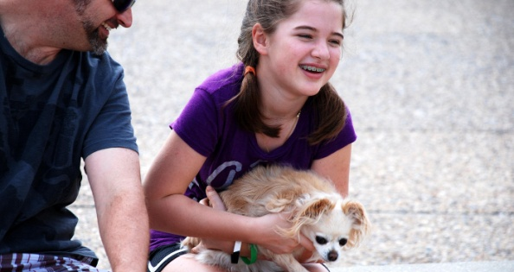

Lungene mine
Jeg merker CF mest i lungene og i magen, derfor må jeg ta medisiner og trene masse hver dag for å være frisk og sterk. På skolen trener jeg sammen med noen voksne som hjelper meg å gjøre det riktig.

Vi løper, hopper på trampoline og driver annen
trening som gjør at jeg blir andpusten. Samtidig puster jeg inn medisin med et inhalasjonsapparat. Da løsner det seigt slim fra lungene, med de farlige bakteriene som jeg trenger å få ut av kroppen. I helgene og i feriene trener jeg hjemme sammen med mamma, pappa og lillebror.
Viktig: Den bakterien som er farligst for meg, heter pseudomonas og finnes i jord, sand, på planter og i skittent vann. Derfor må jeg alltid vaske og sprite hender hvis jeg har vært ute. Jeg kan ikke bade i basseng i hagen hvis ikke vannet er helt nytt og rent, eller i store svømmebasseng hvis ikke det er tatt prøve av vannet. Pseudomonas trives godt i lunger med seigt slim og der kan den sette seg fast og gjøre mye skade.

